证券研究报告
2016年3月QDII基金投资策略
2016年03月10日


买入
基金投资策略报告

 | 布局黄金为主，关注加息动向  基本结论  避险主导，“金基”独立  - 2月以来尽管原油价格及全球股市出现回暖，但在各大经济体下滑、金融汇市动荡和地缘局势不稳等利空因素冲击下，资金正以更快速度涌入美元债和黄金等避险资产。各类型QDII基金2月平均收益多数为负，103只产品仅有27只取得正收益，其中13只涨幅不足1%，多为QDII-债券和QDII指数分级-稳健类；而涨幅超过9%的5只基金除中银标普全球精选外，均为QDII仅有的投资黄金贵金属的4个产品：汇添富黄金及贵金属(10.29%)、嘉实黄金(9.95%)、诺安全球黄金(9.85%)、易方达黄金主题(9.49%)。这4只“金基”也成为2016年至今获利能力遥遥领先的品种。  布局黄金为主，关注加息动向  - 国金证券认为，2016年受到新兴经济体增速放慢影响，全球经济将呈复苏乏力态势，一方面发达经济体面临总需求不足和长期增长率不高等问题，另一方面新兴经济体的集体增速下滑尚未看到扭转趋势。  - 短期来看，全球大宗商品走势、美国经济数据及联储FOMC会议利率声明等都会对市场形成扰动，权益类资产一时恐难有趋势性机会，而市场的不确定性和避险需求则会继续为金价提供支撑，使其具备进一步上行空间。投资黄金已不仅作为短期波段机会，而是具备一定的中期支撑理由。我们认为，3月QDII投资应延续以避险资产为主导的配置逻辑，而鉴于黄金目前兼具防御和进攻的双重功能，建议在2月“高收益债+黄金”的基础上，进一步增加黄金资产在整体投资组合中的比重，以对冲市场风险并分享金价上涨红利。同时，建议保持对美联储加息动向和美股市场的关注，伺机提早布局。  2016年3月QDII投资策略：  - 国金证券建议2016年3月延续“黄金+高收益债”配置，且进一步增加黄金资产在整体投资组合中的比重，以对冲市场风险并分享金价上涨红利，同时继续回避欧股、港股及商品QDII。推荐产品：投资黄金、白银、铂金、钯金四种核心贵金属的汇添富黄金及贵金属(164701)、采取主动策略把握黄金主题的易方达黄金主题(161116)，以及专注于亚太地区的博时亚洲票息人民币(050030)、放眼于全球市场的鹏华全球高收益债人民币(000290)，以期达到加强投资组合防御性并具备一定进攻性的目的。
  杨舒 | 分析师
  王聃聃 | 分析师

一、QDII基金2月份收益

避险主导，“金基”独立
        - 2月份以来，尽管原油价格及全球股市出现回暖，但在各大经济体下滑、金融汇市动荡和地缘局势不稳等利空因素冲击下，市场前景依旧扑朔迷离，资金正以更快速度涌入美元债和黄金等避险资产。黄金在经历近5年熊市之后重获市场青睐，诸多利好因素如美联储3月加息概率维持低位、欧日负利率、汇率高波动、中国央行持续增持黄金以及春节推升需求等，令金价今年以来屡创新高，目前已站稳1240位置，COMEX黄金指数月度收涨10.82%。正如国金2月份报告所言，黄金正处在资产配置价值最高的时期。
        - 在全球各大股市跌多涨少的背景下，各类型QDII基金2月份平均收益多数为负，仅有债券型和商品中的贵金属型基金实现上涨。103只产品仅有27只取得正收益，其中13只涨幅不足1%，多为QDII-债券和QDII指数分级-稳健这两类，在权益类资产的熊市中可谓保值优选；而涨幅超过9%的5只基金中，除中银标普全球精选外，均为QDII中仅有的投资黄金贵金属的4个产品：汇添富黄金及贵金属(10.29%)、嘉实黄金(9.95%)、诺安全球黄金(9.85%)、易方达黄金主题(9.49%)。这4只“金基”也成为2016年至今获利能力遥遥领先的品种。
图表1：2月市场指数及各类QDII涨跌(截至2月29日) |  | 图表2：2月QDII收益TOP10（截至2月29日）
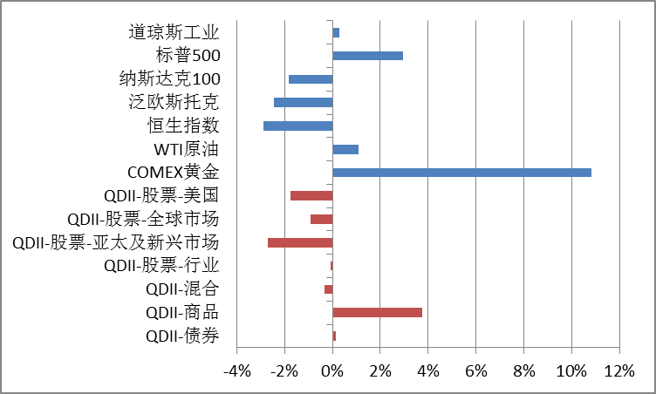 |  | 名称 | 类型 | 净值 | 收益率
 |  | 汇添富黄金及贵金属 | QDII-商品 | 0.6000 | 10.29%
 |  | 嘉实黄金 | QDII-商品 | 0.6960 | 9.95%
 |  | 中银标普全球精选 | QDII-股票-行业 | 0.7000 | 9.89%
 |  | 诺安全球黄金 | QDII-商品 | 0.7810 | 9.85%
 |  | 易方达黄金主题 | QDII-商品 | 0.7040 | 9.49%
 |  | 上投摩根全球天然资源 | QDII-混合 | 0.4500 | 6.64%
 |  | 工银瑞信标普全球资源 | QDII-股票-行业 | 0.7060 | 5.53%
 |  | 广发标普全球农业人民币 | QDII-股票-行业 | 0.9860 | 2.82%
 |  | 招商标普高收益人民币 | QDII-股票-全球市场 | 1.1309 | 2.00%
 |  | 上投摩根新兴市场 | QDII-混合 | 0.7300 | 1.67%
来源：国金证券研究所 |  | 来源：国金证券研究所

人民币贬值捧红QDII，多家公司额度告急
        - 2016年伊始中国股市接连暴跌，又遭遇人民币美元汇率创四年来新低，美国则正式进入加息周期。于是，越来越多的国内投资者开始调整投资策略，将视野投向全球。借道QDII基金无疑成为理想捷径。统计显示，去年12月QDII成为最受资金追捧的基金类型，国金证券主推的国泰纳斯达克100更成为QDII销量冠军。不过由此引发的外汇额度紧张令华夏、国泰等多家基金公司暂停了大额申购。
        - 2016年2月以来，黄金的上涨攻势越发凌厉，暌违多年的黄金投资再度成为关注焦点。金价上涨使国内现有的4只黄金QDII收益颇丰，成为今年以来赚钱效应最为出色的QDII品种；而黄金QDII基金也是普通投资者分享黄金上涨的最优投资工具之一。不过，嘉实黄金已于1月20日公告暂停大额申购及定投业务。

二、QDII基金2016年3月份投资策略

布局黄金为主，关注加息动向
        - 世界银行发文称，面对多项周期性和结构性不利因素，全球经济增速在2016~2017年将只有“小幅度改善”，故将2016年全球经济增速由去年6月预期的3.3%下调至2.9%。同时，报告预计2016年高收入经济体的经济增速为2.1%，低于原先预测(2.4%)；新兴经济体增速为4.8%，也低于原先预测(5.2%)。国金证券也认为，2016年受到新兴经济体增速放慢影响，全球经济将呈复苏乏力态势，一方面发达经济体面临总需求不足和长期增长率不高等问题，另一方面新兴经济体的集体增速下滑尚未看到扭转趋势。
        - 短期来看，全球大宗商品走势、美国经济数据以及联储FOMC会议利率声明等都会对市场形成扰动，权益类资产一时恐难有趋势性机会，而市场的不确定性和避险需求则会继续为金价提供支撑，使其具备进一步上行空间。我们认为，3月QDII基金投资应延续以避险资产为主导的配置逻辑，而鉴于黄金目前兼具防御和进攻的双重功能，建议在2月“高收益债+黄金”的基础上，进一步增加黄金资产在整体投资组合中的比重，以对冲市场风险并分享金价上涨红利，从而在各大市场皆熊的背景下实现资产的保值增值。同时，建议保持对美联储加息动向和美股市场的关注，伺机提早布局。

黄金QDII：由波段机会过度到中期支撑
        - 配置黄金品种的逻辑在于，黄金作为避险保值资产，与股市油价等风险资产多为负相关。2月以来尽管原油大宗商品有所回暖，但基本面未给予合理支撑，恐反弹乏力。另一方面，美国宏观数据参差不齐且外围环境依旧不佳，美联储对升息路径愈发谨慎。在此背景下，2月底金价冲高至1241.8美元，今年以来COMEX黄金涨幅高达16.86%。未来，黄金价格中枢仍有望上行。对于国内投资者而言，黄金兼具避险保值和增值的作用，既可对冲货币贬值风险，又在全球皆熊之时具备向上空间，可谓攻守兼备。
        - 从接下来有望提振金价的因素来看，投资黄金已不仅仅作为短期波段机会，而是具备一定的中期支撑理由。首先，中国等新兴市场的经济增速下行及引发的股市震荡未现根本性扭转迹象，意味着黄金的避险需求有望持续，且人民币等非美元货币贬值造成的实际购买力下降抬高了黄金价值。从美联储加息角度，若未来加息较预期放缓，则金价具备继续上涨动能；若加息进程提速，则引发的新兴市场资本加剧外流及汇率动荡也将凸显黄金的对冲作用。值得注意的是美国通胀已隐有加速上涨风险（1月核心PCE同比1.7%大超预期），这也将促成国际金价持续反弹。大宗商品方面，尽管价格近期回升但缺乏基本面支撑，反弹恐难持续。欧元区和日本的负利率政策也导致投资和持有黄金的机会成本大幅减少。此外，今年以来朝鲜半岛等地缘事件风险有所抬头，令黄金的防御需求升温。
          - 近期市场的持仓量反映出投资者对黄金的投资需求正在持续升温。统计显示， 2月29日至3月2日，全球最大的黄金ETF，SPDR Gold Trust的持仓量持续攀升，连续3天呈净流入状态，分别增加了14.87吨、8.93吨和2.37吨，持仓量达788.57吨。
        - 不过值得警惕的是，金价与美元走势大概率负相关，而未来几年内依旧是强势美元周期，黄金资产的长线投资价值难与美元资产比肩。因此国金证券建议投资者在布局黄金的同时，保持关注美联储加息动向及其对美股和金价影响，从而及时对QDII投资组合进行调整。
        - 目前国内以黄金为投资标的的QDII基金共有4只：诺安全球黄金、嘉实黄金、汇添富黄金及贵金属、易方达黄金主题，均成立于2011年。目前投资黄金QDII不仅能分享黄金价格上行的收益，还可获得美元兑人民币升值的红利。今年以来，在各国股票市场普跌的背景下，4只黄金QDII分别上行了16.47%、16.33%、16.25%、16.09%，成为2016年至今赚钱效应最为出色的QDII品种。不过，嘉实黄金已于1月20日公告暂停大额申购及定投业务。

高收益债QDII：加强组合防御能力
        - “后加息时代”美元升值预期强烈，而海外各大市场短期均面临更多波动与不确定性。此时，既具备避险属性又能坐享美元兑人民币升值红利的债券型QDII迎来了配置佳期。目前运行中的债券型QDII以投资美国、香港市场为主，以美元计价，投资者可在承担较低风险的前提下享受中长期美元升值的预期收益，提高人民币投资回报率。更值得关注的是，亚洲市场品种尤其是偏重中国企业的高收益美元债基金，票息收益较为可观，普遍达到8%以上，且发行成本相比美国企业品种更低，对投资者更加有利。因此，国金证券2016年3月份建议继续回避股票及大宗商品市场风险，在重点布局黄金的同时，搭配高收益债QDII品种以加强投资组合的防御能力。推荐产品包括专注于亚太地区的博时亚洲票息人民币(050030)，和放眼于全球市场的鹏华全球高收益债人民币(000290)。
          - 债券型QDII基金目前共有7只，相对于其他类型发展较为缓慢，此前在QDII基金中“存在感”一直不高，基金规模尚未有太大扩张。具体来看，7只产品中广发亚太中高收益人民币、博时亚洲票息人民币这2只产品定位于亚洲市场债券资产，鹏华全球高收益债人民币、国泰境外高收益、华夏海外收益A人民币、华夏海外收益C、富国全球债券这5只投资于全球债券市场。
          - 2015年度债券型QDII涨幅超过多数权益类QDII，在承担较低风险的同时赚钱效应不可小觑，是兼顾美元升值和高收益的理想投资标的。2015年该类型收益率最高的广发亚太中高收益人民币(16.30%)在93只QDII基金中排名第3；鹏华全球高收益债人民币、国泰境外高收益、华夏海外收益A人民币等，年收益率接近15%。

美国：宏观数据向好，关注加息动态
        - 长期来看，全球市场最值得关注的依然是经济相对强劲的美股。数据显示，美国去年四季度GDP修正值大幅好于市场预期：受到美国商业库存的刺激而提振，GDP年化季环比修正值为增长1.0%，远超此前预期(0.4%)，也好于初值(0.7%)。今年美国步入加息周期，意味着美联储对实体经济稳健复苏的确认，加息周期将大概率伴随着经济周期的上行阶段，基本面对股市的长期推动力最终将抵消并超过加息的短期拖累。此外强势美元带来的国际资金流入，也会一定程度弥补加息对股市资金的分流。因此，配置美元资产将是中长期较为确定的策略。中短期看，如果加息进程相对平缓而非激进，则能够适度减轻对市场情绪的冲击，将加息引发的股指波动逐渐消化。美联储在FOMC声明中就表示，首次加息后货币政策仍将保持宽松，未来实际的利率路径将取决于经济前景和数据，强调未来加息步伐仍将是渐进式的。
        - 就短期而言，2月以来美国宏观经济数据展露出强势迹象，美股自新年伊始大跌至今，走势呈W型，也算收复了跌幅的三分之二。不过后市走向如何尚难定论，因为3月美股市场将面临美联储议息会议、欧央行议息等一系列风险事件的扰动，后续披露的宏观经济数据若喜忧参半也将引发市场观点分歧。综合而言，目前并非重仓配置美股QDII的最佳时机，但国金证券建议投资者保持对加息进程及美股动态的密切关注，静待布局时机。
        - 美联储将于3月中旬举行FOMC会议，我们预测货币政策将大概率“按兵不动”，原因在于对市场和全球经济增长的不确定性依旧。需重点关注的是，3月初以来的油价抬头和部分其他商品价格攀高，以及最新披露的就业和通胀数据，令4月或6月加息的可能性提升。目前美联储内部意见相左，以副主席费舍尔为代表的观点认为经济数据目前表明通胀出现“首次萌芽”，而联储委员布雷纳德等人则认为没有理由因为一个月强劲的数据就仓促行事，在证明通胀的持久性之前不应采取行动。
          - 美国2月份新增非农就业人数大幅回升至24.2万，远高于市场预期(19.5万)及上期值(15.1万)，其中医疗教育、餐饮休闲、零售等行业就业增长明显，而采矿业、制造业就业减少；就业参与率超预期回升0.2个百分点至62.9%；失业率维持在4.9%。但平均时薪环比下降了0.1%、同比增幅回落至2.2%，均显著低于预期及前值，且每周工时意外下降了0.2小时至34.4小时。总体来看，2月非农报告表明美国的就业市场仍然相当健康，反映出美国经济仍处在回升通道，但低于预期的时薪增速和平均工作时长的下降，也需要密切观察。数据披露后市场风险情绪进一步改善：美股在小幅震荡后恢复升势；美债收益率继续走高；最引关注的是商品价格进一步上行：铜价触及近4个月高位2.302美元/磅，油价进一步回升、触及近两个月高位36.25美元/桶；金价在震荡中触及13个月新高1279.71美元/盎司，但收盘轻微下跌。
          - 美国制造业连续4个月位于萎缩区间，但有明显改善：ISM数据显示，美国2月制造业指数49.5，好于预期(48.5)及前值(48.2)，连续4个月低于50枯荣线但出现改善迹象。库存和物价指数继续拖累制造业，新订单指数保持扩张。
图表3：美国新增非农就业人数走势（季调，初值） |  | 图表4：美国ISM制造业PMI走势
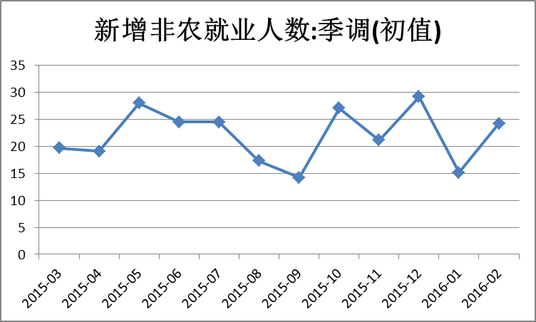 |  | 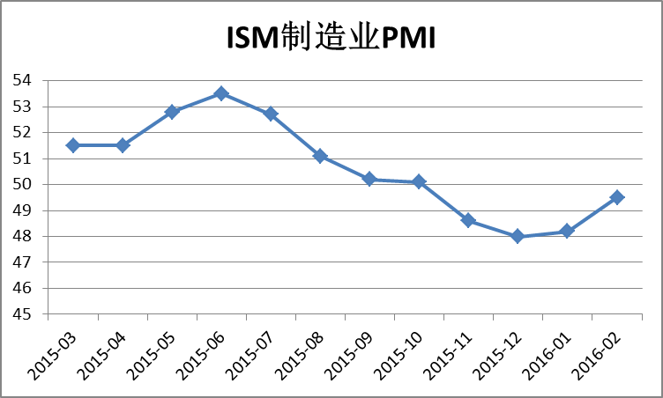
来源：国金证券研究所 |  | 来源：国金证券研究所

欧洲：经济数据下滑，亟待刺激加码
        - 我们预计，在通缩压力下欧央行3月的货币政策会议可能讨论进一步的货币宽松。由于新兴市场经济增长前景不确定性加剧、金融市场与大宗商品市场动荡以及地缘政治风险，欧洲央行之前的展望面临的下行风险加大。最新数据显示，2016年初至今在一系列负面因素夹击下，欧元区经济数据始终疲软，复苏态势出现反复，经济增速的不确定性对市场信心也有一定打击。因此，欧洲央行有可能继续采取更激进的措施以提振经济。行长德拉吉也表示，当前欧元区通胀水平弱于预期，通胀预期处于下滑状态，薪资增幅也较为疲软，暗示刺激政策有可能加码。整体来看，欧元区经济基本面并不乐观，尽管短期得到宽松政策支撑，但边际效应已有所递减，中长期上升空间仍有限。
          - 欧元区通缩依旧：2月CPI初值同比-0.2%，低于市场预期的0%以及上期值0.3%；核心CPI初值同比0.7%，低于市场预期的0.9%和上期的1.0%。欧元区2月Markit制造业PMI为51.2，高于市场预期的51；其中德国制造业PMI为50.5，强于市场预期的50.2；而法国、西班牙、希腊、意大利等制造业PMI则弱于市场预期。欧元区1月失业率10.3%，强于市场预期的10.4%以及上期值；欧元区1月零售总额环比0.4%，高于市场预期的0.1%。
          - 欧元区3月投资者信心连续第三个月恶化，并触及逾一年低点，因投资者担心全球经济成长前景减弱。数据显示，欧元区3月Sentix投资者信心指数从2月的6.0跌至5.5。
图表5：欧元区CPI同比走势 |  | 图表6：欧元区制造业PMI走势
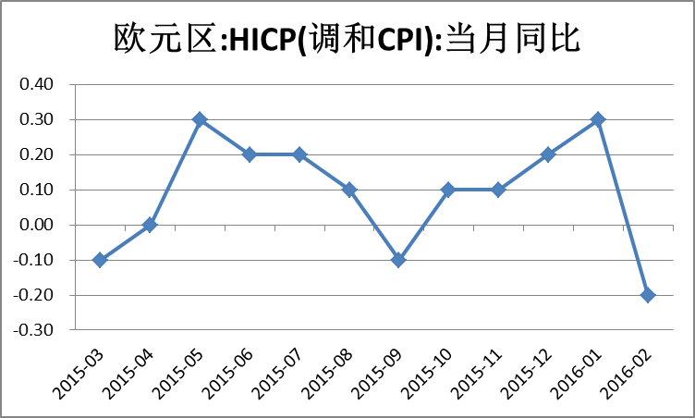 |  | 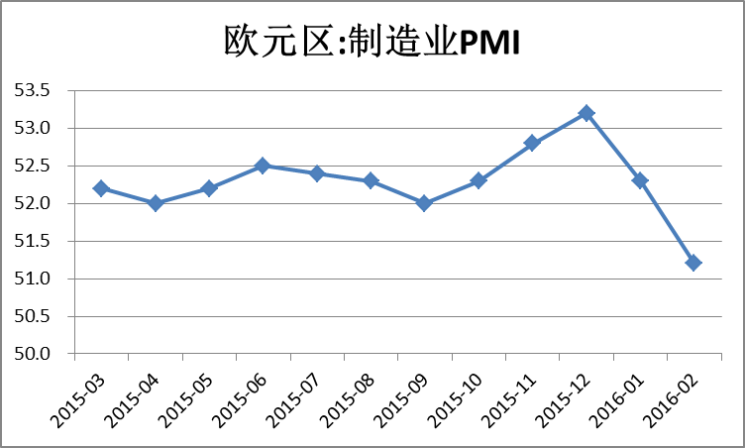
来源：国金证券研究所 |  | 来源：国金证券研究所

新兴市场：经济下行依旧，延续回避策略
        - 2016年，发展中经济体增长放缓局面仍将持续，而进行系统性的经济改革和调整也将面临诸多困难和不确定性，能否扫除经济发展的种种障碍仍有待进一步观察。俄罗斯、巴西等诸多国家陷入较为严重的萧条，在强美元周期下新兴经济体将陷入困顿已成为市场普遍共识。国金证券建议投资者警惕美元升值对于新兴市场风险溢价的不利影响，维持对新兴市场QDII未来短期内的回避策略。
        - 2016年新兴市场国家的经济增长仍将面临多重考验。首先，美联储启动加息周期，美元资产对投资者的吸引力日趋增强，美元强势将在流动性方面对新兴国家形成冲击，使其面临资本外流、货币贬值，加剧其金融市场动荡。二是美元强周期下原油等大宗商品长期面临下行压力，令自身经济缺乏新增长点、依赖资源输出的新兴市场国家雪上加霜，而中国等经济体的大宗商品需求增速减弱预示着大宗商品疲弱局面或将继续维持。第三，汇率市场、债务市场以及股票市场的大幅动荡，皆加剧了新兴经济体面临的考验。此外，地缘政治风险亦将给相关国家经济运行添加变数。

大宗商品：中长期价格难有起色
        - 2016年1月以来，部分大宗商品价格出现反弹，然而正如我们2月报告中所预测，2016年大宗商品整体仍将低位震荡，偶有小幅上行也难以形成趋势性价格上涨。从上涨原因分析，一方面是大宗商品超跌反弹的技术需要，另一方面也与3月份美联储加息预期较弱导致的美元走低有关。短期利好因素难以扭转大宗商品的结构性熊市局面：在供应驱动的市场中，价格走高必将使供应重回市场，因此价格的上涨很难维持。以原油为例，今年以来油价的反弹很大程度上得益于技术面的仓位调整，即便油价维持涨势，原油生产厂商恐将开始对冲，则上行空间十分有限。
        - 综合而言，美元走强以及包括中国在内的新兴市场经济增速放缓意味着支撑能源及贵金属价格的长期动力不足，故国金证券不建议长期投资商品QDII，尤其是能源类品种。

三、3月份QDII基金推荐
        - 汇添富黄金及贵金属(164701)：深入研究影响黄金及其他贵金属价格的主要因素，把握不同品种贵金属的长期价格趋势和短期市场波动，通过投资黄金、白银、铂金、钯金四种核心贵金属支持的ETF，有效降低单一品种价格波动风险、平滑收益。黄金、白银、铂金、钯金的价格受到不同因素的影响，收益相关性并不高，能够起到较好的互补作用。
        - 易方达黄金主题(161116)：通过主动配置黄金基金、黄金采掘公司股票及其他资产，追求基金资产的长期稳定增值。在过往的投资管理中，易方达黄金主题相比市场同类基金在主动管理能力上具备一定优势。基金经理注重根据对黄金价格走势的判断，在黄金基金、黄金采掘公司股票及其他资产之间进行主动配置，通过权益、衍生品投资明显增强了基金收益。
        - 博时亚洲票息人民币(050030)：通过分析亚洲区域各国家和地区的宏观经济状况以及各发债主体的微观基本面，寻找各类债券的投资机会。成立于2013年2月，是市场上首只以亚洲美元债券市场为主要投资标的的产品，以买入持有策略为主，配合交易策略，追求稳定的票息收益和资本增值。
        - 鹏华全球高收益债人民币(000290)：定位于全球各国家和地区，以高收益债券为主要投资标的。基金经理表示，相对于经过央行多次降息、降准后的境内人民币债券市场，境外债券市场的信用息差偏大，不同主体发行的债券收益率也往往有较大差别，且当前美元债券收益率明显高于境内人民币债券；此外借道该基金间接配置中国公司发行的海外美元企业债券，有机会获取更高的利息收入。
图表7：汇添富黄金及贵金属(164701)： |  | 图表8：易方达黄金主题(161116)
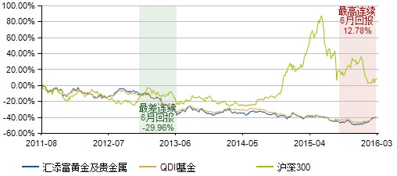 |  | 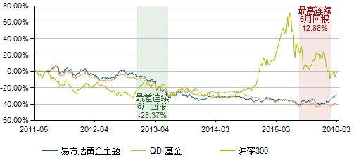
来源：国金证券研究所 |  | 来源：国金证券研究所
图表9：博时亚洲票息人民币(050030) |  | 图表10：鹏华全球高收益债人民币(000290)
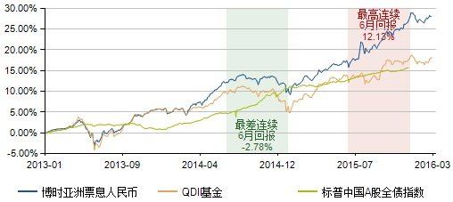 |  | 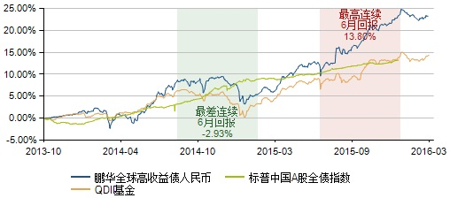
来源：国金证券研究所 |  | 来源：国金证券研究所

特别声明：
国金证券股份有限公司经中国证券监督管理委员会批准，已具备证券投资咨询业务资格。
本报告版权归“国金证券股份有限公司”（以下简称“国金证券”）所有，未经事先书面授权，本报告的任何部分均不得以任何方式制作任何形式的拷贝，或再次分发给任何其他人，或以任何侵犯本公司版权的其他方式使用。经过书面授权的引用、刊发，需注明出处为“国金证券股份有限公司”，且不得对本报告进行任何有悖原意的删节和修改。
本报告的产生基于国金证券及其研究人员认为可信的公开资料或实地调研资料，但国金证券及其研究人员对这些信息的准确性和完整性不作任何保证，对由于该等问题产生的一切责任，国金证券不作出任何担保。且本报告中的资料、意见、预测均反映报告初次公开发布时的判断，在不作事先通知的情况下，可能会随时调整。
客户应当考虑到国金证券存在可能影响本报告客观性的利益冲突，而不应视本报告为作出投资决策的唯一因素。本报告亦非作为或被视为出售或购买证券或其他投资标的邀请。
证券研究报告是用于服务机构投资者和投资顾问的专业产品，使用时必须经专业人士进行解读。国金证券建议客户应考虑本报告的任何意见或建议是否符合其特定状况，以及（若有必要）咨询独立投资顾问。报告本身、报告中的信息或所表达意见也不构成投资、法律、会计或税务的最终操作建议，国金证券不就报告中的内容对最终操作建议做出任何担保。
在法律允许的情况下，国金证券的关联机构可能会持有报告中涉及的公司所发行的证券并进行交易，并可能为这些公司正在提供或争取提供多种金融服务。
本报告反映编写分析员的不同设想、见解及分析方法，故本报告所载观点可能与其他类似研究报告的观点及市场实际情况不一致，且收件人亦不会因为收到本报告而成为国金证券的客户。
本报告仅供国金证券股份有限公司的机构客户使用；非国金证券客户擅自使用国金证券研究报告进行投资，遭受任何损失，国金证券不承担相关法律责任。

上海 | 北京 | 深圳
电话：021-60753903  传真：021-61038200  邮箱：researchsh@gjzq.com.cn  邮编：201204  地址：上海浦东新区芳甸路1088号  紫竹国际大厦7楼 | 电话：010-66216979  传真：010-66216793  邮箱：researchbj@gjzq.com.cn  邮编：100053  地址：中国北京西城区长椿街3号4 层 | 电话：0755-83831378  传真：0755-83830558  邮箱：researchsz@gjzq.com.cn  邮编：518000  地址：中国深圳福田区深南大道4001号  时代金融中心7BD

